今年“世界环境日”的中国主题为：生态安全与环境友好型社会，下列措施能治理相关污染的是（ ）
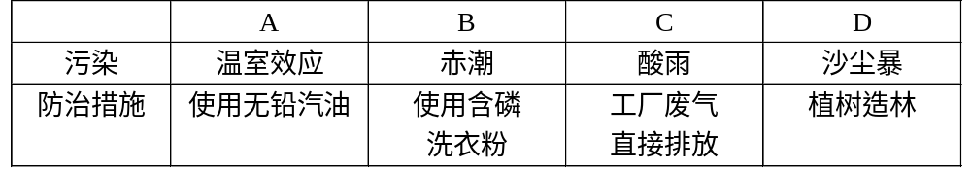
解析：
温室效应主要是由于大量使用化石燃料或含碳燃料的燃烧，产生大量的二氧化碳气体造成，汽油就是一种含碳燃料，它燃烧后会产生大量二氧化碳，会加大温室效应的产生。赤潮就是由于往河道中排放了大量含磷洗衣粉或其他有助于草类生成的肥料，使得水草疯长，形成赤潮。酸雨的形成是因为工厂酸性废气的大量排出而形成的。所以正确答案为D选项 ，植树造林可以防止沙尘暴的形成。
答案：D

